## **党史百年天天读 · 7月8日**

**重要论述**

**1939年7月8日**

　　刘少奇在延安马列学院作关于共产党员的修养的报告，详细阐述了共产党员修养的内容和方法。报告第一次提出加强共产党员思想修养的必要性和意义，把加强马克思主义政党的思想建设同中国传统文化中的优秀部分结合起来，使马克思主义政党建设理论中国化。

　　报告阐明共产党员进行修养的必要性，指出：我们共产党员，是近代历史上最先进的革命者，是改造社会、改造世界的现代担当者和推动者。因此，革命实践的锻炼和修养，无产阶级意识的锻炼和修养，对于每一个党员都是重要的，而在取得政权以后更为重要。我们共产党不是天上掉下来的，而是从中国社会中产生的。每个党员都是从中国社会中来的，并且今天还是生活在这个社会中，还经常和这个社会中一切不好的东西接触。不论是无产阶级或是非无产阶级出身的党员，不论是老党员或是新党员，他们会或多或少地带有旧社会的思想意识和习惯，这是不奇怪的。为了保持我们无产阶级的先锋战士的纯洁，提高我们的革命品质和工作能力，每个党员都必须从各方面加强自己的锻炼和修养。

　　报告系统地阐述了思想意识修养同群众的革命实践、同理论学习的关系，以及改造主观世界同改造客观世界的关系，提出了做一个模范共产党员的具体标准，指出：共产党员在思想意识上的修养，这在基本上就是每个党员用无产阶级的思想意识去同自己的各种非无产阶级思想意识进行斗争；用共产主义的世界观去同自己的各种非共产主义的世界观进行斗争；用无产阶级的、人民的、党的利益高于一切的原则去同自己的个人主义思想进行斗争。共产党员最基本的责任就是要实现共产主义。党的利益高于一切，是共产党员思想和行动的最高准则。

　　报告还阐述了共产党员要在马克思主义理论的学习和革命斗争实践中进行各方面的修养，指出：要有马克思列宁主义理论的修养，要有运用马克思列宁主义的立场、观点和方法去研究和处理各种问题的修养；要有无产阶级的革命战略、战术的修养；要有无产阶级的思想意识和道德品质的修养；要有坚持党内团结、进行批评和自我批评、遵守纪律的修养；要有艰苦奋斗的工作作风的修养；要有善于联系群众的修养，以及各种科学知识的修养等。而修养的唯一目的，又是为了人民，为了革命的实践。这篇报告为毛泽东建党思想的丰富和发展作出重要贡献，成为整风学习的重要文献，发表后多次修订再版，后收入《刘少奇选集》上卷。

**1946年7月8日**

　　毛泽东为中共中央宣传部起草《关于学习和宣传中央“七七”宣言的通知》。通知指出：宣言应在党内开展讨论，团结全党同志执行中央路线，将党内一部分同志中存在的悲观失望情绪根本扫除。引导党外人士在座谈会中讨论时局，争取他们同意我党主张，团结一切进步分子及中间派和我党一致行动。将宣言中各项要点在报纸刊物上作文发挥或作讲演，例如，美国反动派与中国反动派互相勾结危害中国；一切反动派进攻必须打败与能够打败；中国法西斯猖獗不是表示他们强大与有生命力，而是表示他们软弱与回光返照；国际国内民主力量发展壮大足以打败一切反动派；宣言中四项要求的重要性与必须实现；一部分人对国际与中国光明前途认识不足是错误的；爱国主义的统一战线之重要性；团结一切美国民主人士之重要性等。

**1957年7月8日**

　　毛泽东在上海对各界人士发表讲话，对社会主义政治建设的目标进行了初步表述。讲话指出：我希望造成这么一个局面，就是又集中统一，又生动活泼，就是又有民主又有集中，又有自由又有纪律。两方面都有，不是只有纪律，只有集中。不要怕群众，要跟群众在一起。人民就像水一样，各级领导者就像游水一样，你要顺那个水，不要离开水，不要逆那个水。不要骂群众，不要跟群众对立，总要跟群众一道。群众也可能犯错误，要好好跟他讲道理，但是不要脱离它。智慧都是从群众那里来的。中共中央好比是一个加工厂，原料都是从工人、农民那里拿来的。它拿这些原料还要制作得好，制作不好就要犯错误。知识的来源出于群众。归根到底就是群众路线四个字。什么叫正确解决人民内部矛盾？就是实事求是，群众路线。

**1983年7月8日**

　　邓小平同万里等谈到引进智力问题指出：要利用外国智力，请一些外国人来参加我们的重点建设以及各方面的建设。要抓住西欧国家经济困难的时机，同他们搞技术合作。中国是一个大的市场，许多国家都想同我们搞点合作，做点买卖，我们要很好利用。这是一个战略问题。八月二十四日和九月三日，中共中央、国务院根据邓小平的谈话精神，相继作出《关于引进外国智力以利四化建设的决定》和《关于加强利用外资工作的指示》。这篇谈话的要点以《利用外国智力和扩大对外开放》为题，收入《邓小平文选》第三卷。

**1999年7月8日**

　　江泽民在全军政治工作会议上的讲话中指出：打赢未来高技术战争，保持人民军队的性质、本色和作风，这是党中央和中央军委对新形势下军队建设最为关注的两个重大问题。新时期军队思想政治建设的使命，是为打赢未来高技术战争提供强大的精神动力，为保持人民军队的性质、本色和作风提供可靠的政治保证。

　　他指出：我军的革命化、现代化、正规化，是一个相互关联的整体，革命化始终是第一位的。思想政治建设，是革命化建设的核心，是政治工作最本质的部分，它直接保证党对军队的绝对领导，保证党的路线方针政策在军队的贯彻落实。军队的质量，不仅包括军事、科技、文化方面的因素，而且包括思想、政治、道德方面的因素。推进军队的现代化建设，必须充分发挥政治觉悟、奋斗精神的作用。靠钱是堆不出一支现代化的革命军队来的。全军在加强思想政治建设的过程中，要十分重视和认真抓好对广大官兵进行革命气节教育这件大事。崇高的革命气节，历来是我们党和军队团结奋斗、夺取胜利的强大精神力量。作为一个革命政党，一支革命军队，必须有一股浩然正气，有一种强大的精神支柱。没有这股正气、这种精神，党和军队就会失去凝聚力和战斗力。 这篇讲话的部分内容收入《江泽民论有中国特色社会主义（专题摘编）》。

**2016年7月8日**

　　习近平主持召开经济形势专家座谈会，强调坚持和发展中国特色社会主义政治经济学，要以马克思主义政治经济学为指导，总结和提炼我国改革开放和社会主义现代化建设的伟大实践经验，同时借鉴西方经济学的有益成分。中国特色社会主义政治经济学只能在实践中丰富和发展，又要经受实践的检验，进而指导实践。要加强研究和探索，加强对规律性认识的总结，不断完善中国特色社会主义政治经济学理论体系，推进充分体现中国特色、中国风格、中国气派的经济学科建设。 他指出，在错综复杂的国内外政治经济形势下，要实现更好发展，必须更好分析形势和环境，更好把握战略机遇期内涵和条件变化，更好把握宏观经济大势，更好应对挑战。为此，要加快培养造就国际一流的经济学家、具有国际视野的企业家。各级党委和政府要尊重知识、尊重人才，养成问计于专家学者的习惯，调动专家学者的积极性、主动性、创造性，用好、用活智力资源。对专家学者提出的意见和建议，对的要积极采纳。专家学者要立足国情、深入调研，着力研究重大理论问题和现实问题，注重从客观经济事实出发，揭示经济现象背后的本质及规律，努力多出经得起实践检验的研究成果，为经济社会发展献计献策。

**党史回眸**

**1925年**

　　7月8日 广州国民政府决定将黄埔军校校军扩大成为国民革命军第一军，蒋介石任军长；其他所属各军也统一改称为国民革命军。湘军为第二军，谭延闿任军长；滇军为第三军，朱培德任军长；粤军为第四军，李济深任军长；第五军的军长为李福林。在各军中设立党代表和政治部。副党代表和政治部主任多由共产党员担任，周恩来、李富春、朱克靖、罗汉分别担任第一、二、三、四军的副党代表。

**1937年**

　　7月8日 中共中央发出《中国共产党为日军进攻卢沟桥通电》，指出：只有全民族实行抗战，才是中国的出路！号召全国同胞、政府和军队团结起来，筑成民族统一战线的坚固长城，抵抗日本的侵略。北平、天津、保定等地的人民群众和共产党领导的群众团体，纷纷起来支援第二十九军的抗战。全国人民也掀起抗日救亡、支援前线的热潮，给前方将士以巨大鼓舞。7月14日，中共中央军委命令红军做好开赴前线的准备。

**1939年**

　　7月8日和12日 刘少奇在延安马列学院发表《论共产党员的修养》长篇讲演。毛泽东为此写信给延安《解放》杂志编辑部，认为这个讲演，提倡正气，反对邪气，写得很好、很重要，应赶快发表。

**1952年**

　　7月8日 中共中央发出《关于目前开展增产节约运动中应注意的问题的指示》，要求各厂矿企业在增产节约运动中，不仅要努力完成生产计划和增产节约计划，而且要努力改善经营管理，为实行经济核算准备条件，从而结束从旧企业转变为新企业的改造过程。对由于劳动生产率提高而多余出来的职工，应采取包下来的政策，用轮训的方法，提高他们的文化技术水平。11月29日，中财委向党中央报告，据不完全统计，1952年全国增产和节约的总值已达31.7亿元。

**2010年**

　　7月8日 中共中央、国务院印发《国家中长期教育改革和发展规划纲要（2010－2020年）》。

**2016年**

　　7月8日 中共中央颁发《中国共产党问责条例》。2019年9月1日起施行修订后的条例。

**2017年**

　　7月8日 国务院印发《新一代人工智能发展规划》。

**历史瞬间**

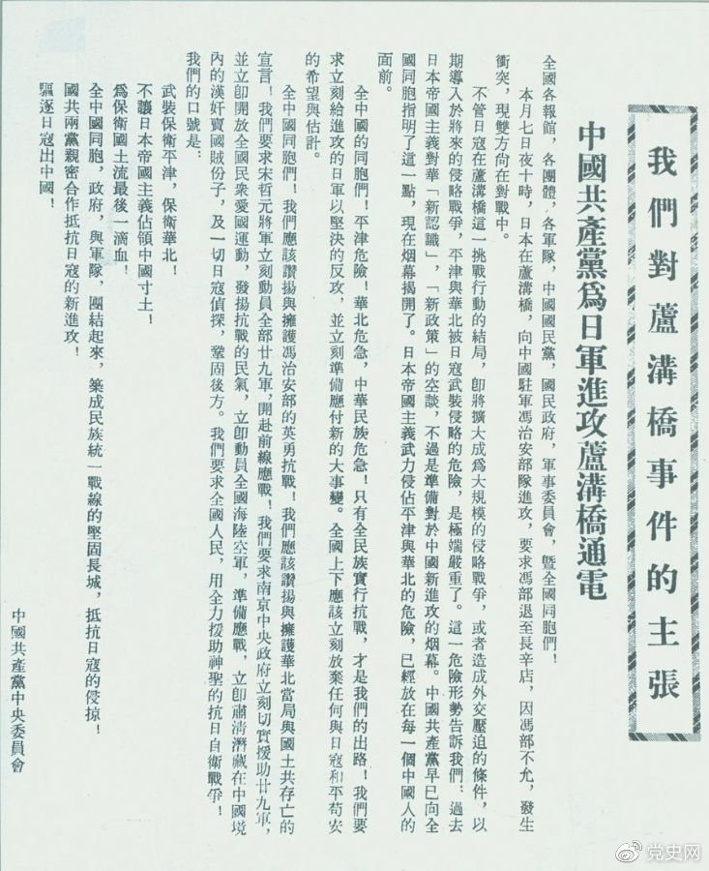

　　1937年7月8日，中共中央向全国发出《中国共产党为日军进攻卢沟桥通电》，号召全国同胞奋起抗战。